NETAS MNE BEZ DŮVODU A NEZASTRKUJ MNE BEZE CTI!
(Nápis na starých španělských dýkách)
ČÍSLO 9* ROČNÍK IV* 2. 3. 2011* (ČAS 1 – ročník XV* Kurýr ročník VI)
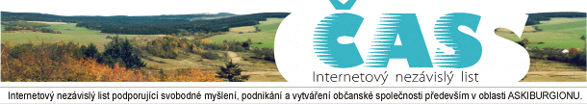
Ve druhém století našeho letopočtu žil v Alexandrii slavný astronom a zeměpisec Klaudios Ptolemaios. Podle vyprávění obchodníků a vojáků kreslil mapy vzdálených zemí. Velké pohoří na severu země, v níž podle něj žil velký národ Boiochaimů, označil jako Askiburgion. Přiložíte-li Ptolemaiovu mapu na mapu dnešní, pod Askiburgionem naleznete Nízký a Hrubý Jeseník, část Slezska i střední Moravy. I mezi tvůrci tohoto listu naleznete nejednoho učeného Boiochaima. Na sklonku 19. století si příznivci strany realistické, sdruženi kolem T. G. Masaryka uvědomili, že potřebné změny společenské vyžadují více informačních zdrojů. A tak vznikl v roce 1866 list ČAS, od počátku redigovaný Janem Herbenem. V roce 1990 si vydavatelé tohoto listu vypůjčili název i původní grafickou podobu hlavičky a vydávali až do roku 2005 list ČAS v tištěné podobě. A pochopitelně v duchu názorů původní České strany lidové (realistické). Ten pak na několik let, od 3. 2. 2005 do 21. 8. 2008 nahradil internetový deník Bruntálský Kurýr. Tento internetový, dle potřeby i tištěný list ČAS je tedy pokračováním obou zmíněných periodik a měl by v této podobě vydržet co nejdéle. Což bude i dílem vás, čtenářů.
Vydává: občanské sdružení Vlastenecký poutník, Partyzánská 229, 747 87 Budišov nad Budišovkou, v nakladatelství Moravská expedice®. Redakce: vpoutnik@tiscali.cz +420 724 100 646. Odpovědný redaktor:Petr Andrle. Každé vydání najdete také na www.bruntal.net ; www.hbl.cz ; www.marianka.eu. Objednávky: e-mail s předmětem ČAS* Registrace MK ČR ze dne 22. 3. 2001 evidenční číslo MK ČR E 11 345

ZÁKLADY KAPLE CESTY
ČESKO-NĚMECKÉHO POROZUMĚNÍ BYLY VČERA VYTYČENY OPAVSKÝMI GEODETY
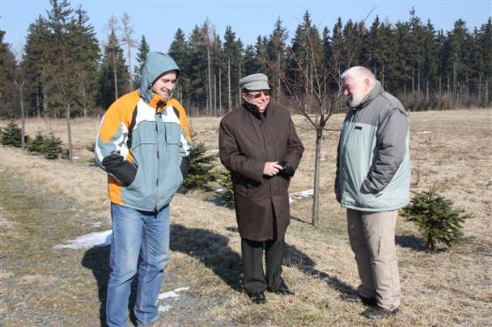
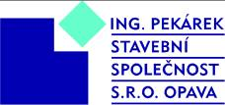
Včera dopoledne v prvním březnovém dni, na Červené Hoře v Budišově nad Budišovkou sice svítilo sluníčko, ale také mrzlo, až praštělo. Staveniště Kaple Cesty česko-německého porozumění bylo právě vytyčeno opavskými geodety a pochopitelně, že u toho nemohl scházet Ing. Pekárek (na snímku uprostřed), majitel opavské stavební společnosti, která kapli spolu s dalšími dodavateli postaví tak, aby mohla být 25. června 2011 slavnostně vysvěcena. Symbolické pro tento den je i to, že právě dnes obdrželi organizátoři Cesty česko- německého porozumění přihlášku ROTARY KLUBU OSTRAVA, jehož členové se rozhodli, že v červnu 2011 položí svoji desku na Cestu.
V pátek tento týden se koná zasedání „ Výboru pro postavení Kaple Cesty česko-německého porozumění“ a hned v příštím týdnu bude přivezena první dodávka hořického kamene z firmy Kámen Ostroměř. Postoupili jsme tedy o kus dále, leč stále potřebujeme dary pro postavení kaple. Předem děkujeme. Fotografie pořídili manželé Sýkorovi z firmy VIDEO-FOTO, kteří mají v úmyslu sledovat výstavbu Kaple svými kamerami a foto objektivy tak, abychom se dočkali, jak jsme u nich zvyklí, zajímavého DVD filmu.

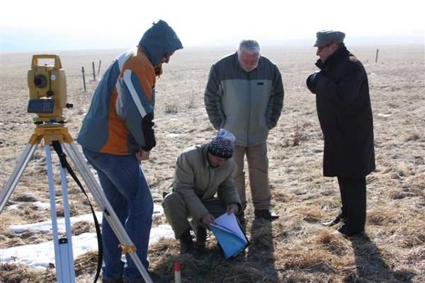

VYCHÁZÍ JUBILEJNÍ SEDMDESÁTÁ KNIHA VLASTIVĚDNÉHO NAKLADATELSTVÍ
MORAVSKÁ EXPEDICE
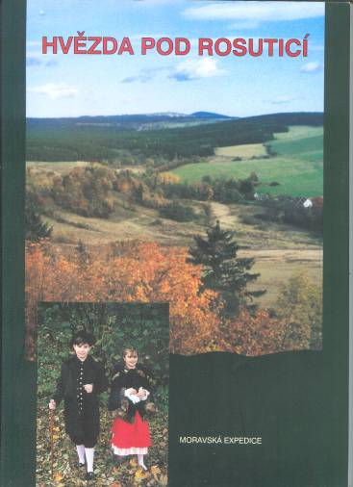
Vlastivědné nakladatelství Moravská expedice® vzniklo v roce 1995 jako kmenové nakladatelství a vydavatelství občanského sdružení VLASTENECKÝ POUTNÍK. Těžiště práce nakladatelství spočívá ve vydávání oblastní vlastivědné literatury a příležitostných publikací podobného charakteru. Smyslem této činnosti je obnova právního, historického a kulturního vědomí občanů uvedené oblasti. Vydavatelství rovněž zajišťuje vydávání elektronického týdeníku ČAS. Základem její ediční činnosti je vydávání vlastivědných publikací o historii oblasti zahrnující Jeseníky, Slezsko, střední, severní a východní Moravu. Páteří vydávání vlastivědných publikací je edice DO NITRA ASKIBURGIONU. ASKIBURGION je název, který jsme si vypůjčili od astronoma a zeměpisce Claudia Ptolemaia. Ten ve 2. století n. l. nakreslil mapu Evropy a na její severní části vyznačil velký horský masiv, který nazval Askiburgionem. Psal rovněž o tom, že zde žije chytrý a pracovitý národ Biochaimů. Přiložíte-li Ptolemaiovu mapu na mapu dnešní, pod Askiburgionem naleznete Nízký a Hrubý Jeseník. Nitrem Askiburgionu se zabývají vlastivědné knihy nakladatelství. Jejich autory jsou mimo jiné i mnozí učení Biochaimové.
V historii nakladatelství je řada zajímavých momentů. Jednou z prvních publikací (dnes beznadějně rozebraná), a o kterou je stále zájem, byla HVĚZDA POD ROSUTICÍ (titulní strana na obrázku). Celostátní ohlas měla dvoudílná publikace z pera architekta Pavla Hrona DOMOV KOLÉBKA LIDSKOSTI. V roce 2000 získalo nakladatelství za vydání této knihy čestné uznání LIBRI 2000 za vydavatelský počin. Velkou reklamu knize udělal i náš přítel Jan Kanzelberger. Celý měsíc byl ve výloze jeho knihkupectví na Václavském náměstí umístěn poutač propagující tuto knihu, která, jak se vyjádřil nedávno majitel renomované opavské stavební firmy Ing. Pekárek, není jen knihou, ale také učebnicí stavitelství.
V roce 2001 vzbudila velký zájem historiků dvojjazyčná kniha DĚJINY RODU STERNBERGŮ (GESCHICHTE DER FAMILIE STERBERG). Jejím obsahem byla stejnojmenná úplně první historická práce Františka Palackého z roku 1824, o níž se předpokládalo, že se ztratila. Vyšla i s glosami našeho příznivce hraběte Zdenka Šternberka. Známý historik a znalec Palackého PhDr. Jiří Kořalka tehdy redakci napsal: „Vámi vydaná publikace je nepochybným přínosem i z vědeckého hlediska, protože poprvé zpřístupňuje původní rukopis Palackého studie…Byl jsem překvapen velkým rozsahem Vaší edice Do nitra Askiburgionu a blahopřeji k Vašemu užitečnému vlastivědnému úsilí“. První knihou této edice byl titul DĚTSTVÍ V SEIFENMÜHLE, která objevila svět mládí Joy Adamsonové v údolí řeky Moravice, ještě dříve, než si Opava přiznala tuto svoji slavnou rodačku. Nakladatelství do této knihy napsala tehdejší předsedkyně Senátu Parlamentu ČR Libuše Benešová: „Čím jsem starší, tím více mi chybí detailnější znalosti historických dějů odehrávajících se v místech, kde celý život žiji. Mrzí mne, že jsem v čase, kdy to bylo možné, více nezpovídala pamětníky a nedoplnila si tyto znalosti tak, abych je mohla předat dalším generacím…závidím občanům Bruntálska, Jesenicka, Novojičínska, Olomoucka, Opavska a Šumperska, že to, co já jsem zanedbala, udělají za ně tvůrci edice s tajemně znějícím názvem Do nitra Askiburgionu.“ Excelentní kreslíř Jiří Jiránek při této příležitosti věnoval redakci jeden ze svých kreslených vtipů, týkající se české historie. V roce 2001 vydalo nakladatelství výpravnou publikaci KAM (NE)VSTOUPILA NOHA FOTOGRAFOVA. Jejím obsahem bylo padesát, nikdy nepublikovaných fotografií Jindřicha Štreita. V roce 1998 vydalo nakladatelství Paseka Ladislava Horáčka spolu s Moravskou expedicí v edici „Bojiště českých dějin“ rovněž beznadějně rozebranou publikaci OLOMOUC-DOMAŠOV 1758, autorů Pavla Běliny, Andreje Romaňáka a Petra Andrle. Nelze také pominout dvoudílnou ENCYKLOPEDII SLEZSKA, vydanou ve spolupráci s Ostravskou univerzitou v Ostravě. V říjnu 2008 spatřila světlo světa půvabná historická publikace Jiřího Karla „ Příběh lesů a lidí Rýmařovska“. Rok poté vychází LÉKAŘ LIDUMIL o prvním starostovi Mariánských Hor MUDr. Janu Mayovi. A ve znamenité bruntálské tiskárně APRO pana René Daubnera se v těchto dnech tiskne publikace Jiřího Jezerského DOPISY BRATRA MARYČKY MAGDONOVÉ, kterou pokřtí 5. dubna v knihkupectví Librex ostravský bard Jaromír Nohavica. Tato kniha bude shodou okolností v pořadí již sedmdesátou vlastivědnou publikací, kterou od roku 1995 Moravská expedice vydala. O každé z nich by se dalo napsat mnohé. K práci nakladatelství patří také vydávání novinového titulu ČAS. Začal skromně na kopírce, od roku 1995 jako tištěný měsíčník v evropském formátu, dnes jako elektronický týdeník, který právě čtete. V roce 1999 a opakovaně v roce 2004 získala redakce veřejné uznání Syndikátu novinářů ČR a sdružení PRO BOHEMIA, především za propagaci památek Jesenicka. K bilanci by se jistě patřilo jmenovat desítky autorů, spolupracovníků a příznivců. Je to zatím nad naše síly, neboť na takové bilancování je ještě dost času. A tak nezbývá, než poděkovat. Těm, kteří knihy MORAVSKÉ EXPEDICE vytvářeli a také těm, kteří je četli a čtou.
Musím se přiznat, že nakladatel (a místy i autor) se rád občas se svými knihami laská. Není to nic nepřirozeného. S některými tituly se bohužel polaskat nemohu, protože mi nezbyl ani ten můj archivní. A to je pro vydavatele největší odměnou. Petr Andrle
P. S. Vysvětloval jsem to již mnohokrát. Některé články a knihy nesou podpis Petr Anderle. Podepisoval se tak můj dědeček a možná, že ho to těší. Neboť ti, kteří zde žili před námi, bedlivě posuzují, co o jejich i vzdálenějších dobách píšeme. Naší snahou je a bude, abychom před nimi obstáli, až se s nimi sejdeme a oni budou mít konečně příležitost k tomu, aby nám vysvětlili naše omyly. Doufám, že v případě knih z naší provenience, bude těch výčitek pomálu.

Konzervatismus naříká,
a vedle něj vzdychá logika
napsal nám v následujícím článku předseda Konzervativní strany RNDr. Jan Kubalčík, PhD. Nechtěli jsme se případem Bátora vůbec zabývat. Jeho průběh je z tolika stran tak snadno napadnutelný, že je spíše škoda slov. Avšak o skutečném konzervatismu není slov nikdy dost.
Když se dva perou, třetí pláče
Jan Kubalčík
Tím, kdo tady pláče, je hlavně konzervatismus. No považte: veřejnosti je servírováno, že jeho reprezentanty jsou takoví lidé, jako president Klaus nebo jako pan Bátora, jehož případné angažmá na Ministerstvu školství bylo katalyzátorem současné mediální přestřelky. Aby se v tom učinilo trošku jasno, je třeba separovat problémy. Znamená snad, že každý, kdo o sobě řekne, že má raději tradici než pokrok, je konzervativec? Nikoli. Předně: právě konzervatismus brání stagnaci a je jediným garantem pokroku (a zároveň kontinuity). Odmítá totiž revoluci, která je největším nepřítelem uvážlivé reformy. Ale zpět. Dokonce bych tvrdil, že ony panem Bátorou deklarované preference (citované v textu V. Klause „Malá česká hilsneriáda aneb další případ diktatury politické korektnosti“) jsou tak namíchané, že s částí konzervativci mohou vřele souhlasit (no vážně, kdo z nás miluje třeba antidiskriminační blouznění… nebo snad někdo od konzervativců očekává přitakání multikulturalismu či politické korektnosti? – a našly by se i další…), část je pěkně banální (proč by mělo být v tomto kontextu jakkoli podstatné, kdo preferuje paní Šulákovou před panem Pavlicou – vsadil bych se, že když se ti dva sejdou, docela jim to ladí…), část spíše podivná (dává přednost Konfuciovi před Rousseauem… já zase Kristu před oběma jmenovanými…) a část je formulovaná tak, že je z konzervativních posic nepřijatelná. Konkrétně mám na mysli ono „raději národní pospolitost než občanskou společnost“. Je totiž lepší být občanem civilisované země, kde vládne zákon a moc se chová umírněně, i když je takový stát třeba mnohonárodnostní, než země, kde sice „národní pospolitost“ funguje bezvadně, ale pokud do ní náhodou jeden nějakým způsobem nepatří nebo je z ní nedej Národe vyloučen, tak aby se bál vyjít na ulici. Konzervativci si přejí pro sebe i pro jiné právě a předně vládu zákona a umírněnost vlády. Přitom je to občanská společnost, která podmínky pro tento příznivý stav významně spoluvytváří. Zprostředkující občanské struktury, tvořené bohatou sítí obecních, zájmových, svépomocných, charitativních, náboženských, vzdělávacích, kulturních a dalších společenstev, totiž zaručují přirozenou diferenciaci a mnohotvárnost společnosti a rozmanitou příležitost k naplnění individuálních cílů lidí. Tvoří přirozený obranný val proti státní moci, protiváhu stále uhrančivější moci státu a falešného rovnostářství a brání rozbití společnosti na isolované jedince. Zavrhnout občanskou společnost znamená v zásadě postavit se přímo proti konzervatismu – ať už je takové zavržení obhajováno ve jménu čehokoli. Podstatné také je, že „občanská společnost“ a „národní pospolitost“ nemusí být nutně v rozporu. Pan Bátora je však zjevně do protikladu staví. Takový postoj jen koresponduje s tím, že se coby člen ODA jasně vymezoval proti konzervativnímu křídlu v alianci.
Pak jsou zde ti, kteří tak snaživě pana Bátoru ostřelují. Nelze se ubránit dojmu, že jsou v roli užitečných idiotů. Vždyť o takové publicitě by se panu Bátorovi ještě před pár dny ani nesnilo! Pro některé je pan Bátora přesně takovým „konzervativcem“, jakého potřebují – lepší exemplář by si snad ani přát nemohli. Do jejich představ o konzervativcích zapadá zcela přesně. Je v tom však skryto několik logických kotrmelců. Hlavním z nich je, že jistá část našich „elit“ vidí při pojmu „konzervatismus“ hnědě. Nikdo jim prostě nevymluví, že co konzervativec, to v hloubi duše fašoun a nácek (a dost možná, že co fašoun a nácek, to konzervativec…), přičemž některým konzervativcům se to daří skrývat lépe, jiným hůře… ale nakonec budou odhaleni všichni! Toto přesvědčení je v zásadě velkým Stalinovým vítězstvím: to on se potřeboval „odstřihnout“ od svých nacistických spojenců poté, co jej napadli… a sovětská propaganda začala hlásat, že zatímco komunismus je levice, nacismus je pravice... Stokrát opakovaná lež se sice nestala pravdou, ale dodnes ji mnozí papouškují v přesvědčení, že jinak to ani být nemůže. Antitotalitní konzervatismus vyznávající svobodu a respektující nekonečnou důstojnost každého člověka je tak často osočován reprezentanty kolektivistických utopií, jejichž teoretici nabízejí „řešení“ v duchu „když se kácí les, lítají třísky“ (viz např. Jonah Goldberd: „Půl století očerňování – nejsou to konzervativci, kdo se musí zodpovídat z fašismu“, National Review, Vol. LX, No. 1, 2008, česky Bulletin OI č. 203 z července 2008). Zde bych tuto část úvahy mohl zastavit, kdybych se vyjadřoval ke štvanici na Romana Jocha, které jsme byli svědky v loňském roce. To se pan president (patrně náhodou či nedopatřením) nad ničím veřejně nepohoršoval. Ano, pan Joch je konzervativcem.
Jenže pan Bátora konzervativcem není (stejně jako jím není Václav Klaus, který je přinejlepším pravicovým liberálem…). Je však fašistou či nacistou? Nevím a na základě toho, co jsem měl možnost číst, velmi pochybuji. Určitě je klausovcem. Má jistě i nějaké své další chyby, ale to z něj nacistu nedělá. Že kandidoval za Národní stranu a později za spolek paní Bobošíkové? Chlubit se jistě není čím a obé jen dokazuje, jak moc je pan Bátora od konzervatismu vzdálen. Já bych se však spíš, když už, pozastavoval nad tím, že mu nebylo zatěžko vlézt do národněfrontovní Československé strany socialistické a (přinejlepším v souvislosti s tím – další varianty ani nechci uvažovat) v osmdesátých letech se za pár roků vypracoval ze strojníka buldozeru na ředitele (že by realizace amerického snu v normalizační ČSSR?)… I proto mě nijak nemrzí, že se pan Bátora náměstkem ministra školství patrně nestane. Pokud pan ministr Dobeš opravdu stojí o konzervativního náměstka, můžu mu nějakého, s celoživotní zkušeností se školstvím / vzděláváním, doporučit.
Tak či onak, konzervatismus naříká – a vedle něj sedí logika a vzlyká. Celé to furore není fér vůči panu Bátorovi a není dvojnásob fér vůči konzervativcům, kteří jsou médii neprávem spojováni jak s panem Bátorou, tak s nacismem. Jako diskreditace konzervatismu to však funguje bezvadně. Asi tomu nešlo odolat. Podobně jako pan president Klaus tak může být nyní i pan Bátora jistou částí občanů vnímán coby reprezentant konzervatismu – jen proto, že je terčem této celkem nevybíravé kampaně. Konzervatismus je totiž jediný (potenciálně) vážný oponent levicových elit – no a pan Bátora je velmi snadný terč. Jestli takovíto lidé budou považováni za konzervativní lídry, je po starostech: volič při vzpomínce na konzervatismus nevěřícně zakroutí hlavou a sáhne po jiné variantě. Naroubovat pana Bátoru na konzervatismus je přitom o to snazší, o co víc si on sám myslí, že je konzervativcem. Kdybych měl konspiračního ducha (jako že nemám), zaspekuloval bych si, jestli v tom pan Bátora nejede.
Jan Kubalčík; www.konzervativnistrana.cz
NAŠE POZNÁMKA NA OKRAJ
Rok poté, co 43. prezident Spojených států George Walter Bush (*1946) opustil Bílý dům, měl například přednášku na motivačním semináři v Texasu. Bush je jak známo svým přesvědčením i rodinnou tradicí republikán. Republikánská strana (Republican party), zastává pevné konzervativní postoje, tedy ekonomický liberalismus se svobodným trhem, nízkými daněmi, podporou podnikání, a limitovaným státem, spolu se sociálně-konzervativními hodnotami, mezi které patří i náboženské (křesťanské) hodnoty.
A tak se v městě Fort Worth konala přednáška, ve které mimo jiné bývalý prezident řekl, že je důležité, aby prezident Spojených států věřil v Boha. "Nevidím možnost, že by někdo mohl být prezidentem, aniž by věřil ve Všemohoucího. Tohle bych vám neřekl, když mi bylo 21, ale v 63 mohu říci, že mi modlitby lidí během mého prezidentství skutečně pomohly," podotkl.
S Georgem Bushem nemusíte souhlasit. Tuto jeho přednášku si přišlo poslechnout patnáct tisíc (!) občanů. Lístky na jeho vystoupení se prodávaly za 225 dolarů. Což bylo tehdy asi 4 000 korun českých. Představte si něco podobného u nás.

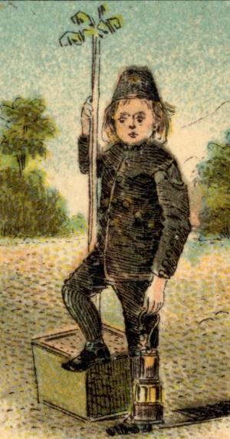
KŘEST KNIHY
JIŘÍHO
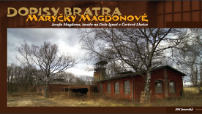
JEZERSKÉHO
VYPRÁVĚJÍCÍ
O
BOUŘLIVÉ
OSTRAVĚ
Z PŘELOMU
19. - 20. STOLETÍ
A
O PŘEMĚNĚ
ČERTOVY
LHOTKY
V MARIÁNSKÉ HORY
LIBREX 5. DUBNA 2011 v 17. 00
KŘEST PROVEDE OSTRAVSKÝ BARD JAROMÍR NOHAVICA

(Na obrázku autor knihy v době, kdy začínal jako důlní elektrikář na dole Ignát, tehdy již Jan Šverma)

© Okrašlovací spolek Rozhledna & MORAVSKÁ EXPEDICE® Knihu vydává Okrašlovací spolek Rozhledna ve vlastivědném nakladatelství MORAVSKÁ EXPEDICE® , občanského sdružení Vlastenecký poutník. Shodou okolností jde o v pořadí již 70. publikaci tohoto nakladatelství od roku 1995.

FOTO PRO DNEŠNÍ DEN
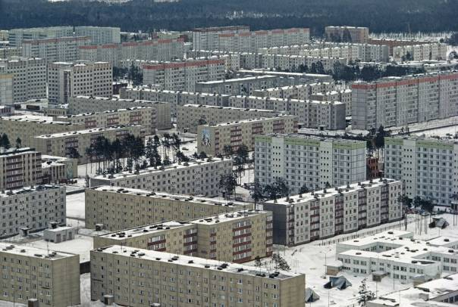
Tohle město duchů na severní Ukrajině se kdysi jmenovala PRIPJATI a žilo zde padesát tisíc obyvatel. Pak se stalo to, co se stává, když je ve státě totální bordel. Vybuchl Černobyl a obyvatelé tohoto města sotva stačili zachránit zarámované obrázky se soudruhem Brežněvem a utéci. Nevysmíváme se jim, oni za to nemohli. Někdy na ten Černobyl zapomínáme. Bordel ve státě se nemusí projevit pouze tím, že něco vybuchne. Čím dál tím více našich krajanů v zahraničí píše na nejrůznější weby, že si neumíme vládnout. Že jsme to vlastně nikdy neuměli. Kéž by neměli pravdu.

PETROUŠKOVY PŘÍHODY (721)

Přihodilo se mi to, že jsem se zamyslel nad neustále se přibližujícím sčítáním lidu. Ještě se vám to nestalo? Čím více se blíží doba sčítání lidu, tím více se objevuje emocí. Mnozí občané veřejně proklamují, že se sčítat nenechají. Považují to za útok na svou osobní svobodu. Neberou v úvahu silné argumenty, že nejstarší známé sčítání je známo z Babylonie z doby asi před 6 000 lety. Dokonce bible zmiňuje hned několik sčítání, jedno z nich například v době, když Mojžíš vyváděl Izraelity z Egypta. Sčítání lidu se provádělo i ve starověkém Římě a před dvěma tisíci let také, jak jinak než v Číně. A to v té době tam žilo téměř 60 milionů obyvatel. U nás bylo sčítání lidu oficiálně zavedeno moudrou císařovnou a českou královnou Marií Terezií. Ta vydala reskript, na jehož základě proběhlo sčítání lidu již v roce 1753. Budiž, byly to všechno státy nesvobodné, my se sčítat nebudeme.
Jsou ale lidé, kteří se sčítat chtějí. Moravští aktivisté burcují, kde se dá. Žádají, abychom my, občané žijící na Moravě, uváděli do sčítacích archů nejen moravskou národnost, ale i moravský jazyk. Připravují řadu demonstrací. Mezi námi, nedělalo by mi to problém. Pouze bych musel vědět proč. A tak jsem se nad tím trochu zamyslel.
Rodem patřím do středních Čech a díky tomu, že tatínek vyučoval češtině, mluvilo se u nás poměrně slušně česky. Někdy dokonce i spisovně. Zůstalo mi to. Desítky let bydlím na Moravě a navštívil jsem za tu dobu snad všechny její důležité oblasti. V mnohých z nich mám řadu přátel. Všude jsem se vždy domluvil česky a nikdy jsem nepotřeboval tlumočníka. Dokonce i v různých prekérních situacích. Takže pokud jde o jazyk, váhám.
Ponořil jsem se ve svém uvažování trochu do historie. Je důvod vymezovat se vůči Čechům? Například Velká Morava byla kdysi velmi atraktivním střediskem obchodu se vzdálenými zeměmi. Jak píše jistý historik. Kromě Dunaje a Moravy jako vodních cest existovala celá síť dálkových obchodních cest. Sůl se vozila z Bavorska lodí dolů po Dunaji a poté proti proudu Moravy. Z Byzance přicházely vzácné látky, šperky a ozdobné předměty, vína a vonné látky. Dováželo se zlato, stříbro, měď, cín a olovo, řidčeji jantar, přírodní perly a skořápky mušlí, vyváželi se otroci, dobytek, vosk, med, kůže, koně a zemědělské výrobky. Náhlý zánik Velké Moravy zanechal ve střední Evropě hospodářské vakuum. Z toho profitoval českých obchod. Na vltavském břehu, na Malé Straně, vzniklo pod Pražským hradem opevněné centrum s dlážděnými volnými místy pravděpodobně již na sklonku 9. a začátkem 10. století. Arabsko-židovský kupec Ibrahim ibn Jakubovi, který navštívil slovanské země a hovořil mj. s Ottou I. a Boleslavem I., se kolem roku 965 zdržoval v Praze. V arabském jazyce popsal Prahu vybudovanou „ z kamene a vápna“ a označil ji za největší tržiště světa.
Jenže tohle již nikdo nepamatuje. Pak je tu ta zeď u letohrádku Hvězda z bitvy na Bílé Hoře. Prý se zde udatně bránili stateční Moravané. Ale i to bylo jinak. Část žoldáků, mimochodem mizerně placených moravskými stavy, nestačila včas prchnout a zůstala obklíčena u zdi letohrádku Hvězda. Jejich jedinou možností bylo prosekat se císařským sevřením. Nepodařilo se to a díky Aloisu Jiráskovi se proslavili jako „stateční Moravané“. Takže tudy cesta také nevede.
Ale pak jsem si vzpomněl na papeže Řehoře. Ten vydal 24. února 1582 v souvislosti se zavedením georgiánského kalendáře bulu „Inter gravissimas“, což znamenalo povinné přijetí. Podle toho se vlastně dodnes řídíme. K tomuto georgiánskému kalendáři nejprve přistoupily evropské katolické země, čeští stavové zavedli tento kalendář v lednu 1584, dle rozhodnutí císaře Rudolfa II. A právě Moravané nesouhlasili, neboť císař rozhodl dříve než sněmovna. A tak se v roce 1584 na Moravě slavily velikonoční svátky o měsíc později než v Čechách. Až v červenci toho roku se moravští stavové sešli v Olomouci a přijali nový georgiánský kalendář. Od té doby se všechno slaví stejně – na Moravě i v Čechách, Slezsko nevyjímaje. To byl tedy vážný odpor, ale nakonec i kalendář máme jednotný. Dokonce jsme v té době byli jako Češi a Moravané vzácně jednotní. Nikdy jsme ten kalendář nenarušili. Jako třeba Francouzi. Více než deset let platil na sklonku 18. století ve Francii „revoluční „ kalendář, v němž den měl sto hodin a hodina sto minut. O našich východních přátelích ani nemluvě. Soudruh Stalin v roce 1929 zrušil neděle jako buržoazní přežitek a sovětský týden měl pouze pět dnů. Nastaly obrovské zmatky, leč Stalin od zrušení neděle neustoupil, navíc v roce 1931 zavedl šestidenní týden. Ten platil celých deset let, na jejichž konci si sovětský občan nemohl ani spočítat, kdy že to jejich zemi přepadl Hitler. Takže přes kalendáře by to také nešlo.
Od té vzpoury moravských stavů skrzevá kalendář mně z historie nic vážného nenapadá. A přitom si v době zcela nedávné nechali Moravané diktovat Prahou plno nesmyslů. Nejdříve se Ostrava stala vedoucím sídlem Severomoravského kraje, ačkoli leží jižněji než Praha. Dnes je sídlem kraje Moravskoslezského, ale polovina Jeseníků patří kraji Olomouckému. Kdysi fungovala Morava a Slezsko docela normálně a bez problémů. Jenže návrat k tomuto stavu nezajistíme ani tím, že se přihlásíme k moravskému jazyku, či k moravské národnosti. Kdybychom uměli pěkně po moravsku vzkázat do Prahy, že oněch 14 krajů je mimořádný paskvil, to by byl čin. Jenže když jim to případně vzkážeme, musíme to zase napsat, jak jinak, než česky. Co tedy vzkážeme do Čech tím, že se přihlásíme k jazyku moravskému a národnosti moravské?
Ne. Velkou Moravu již nevzkřísíme. Navíc si ji v době nikoli tak dávné přisvojil nějaký Slovák. Fico se snad jmenoval. Jako Moravané jsme naprosto opuštěni. Za Husáka se tvrdilo, že Moravané jsou Slováci, kteří nedošli do Prahy. To asi již neplatí. Ale podívejte se na kandidáty na prezidenta. Švejnar (USA). Sobotka (Liberec). Němcová (Morava). Bobošíková (Praha). Zaorálek (Morava). Škromach (Morava). Schwarzenberg (Rakousko). Fischer (Londýn). Tošenovský (Brusel). Samí Pražáci. Teď mě napadlo, že nevím, odkud je vlastně Bátora. Musím se zeptat Hájka.

Dnes má svátek ANEŽKA, zítra KAMIL.
Nezapomeňte jim blahopřát.

